DECLARAÇÃO DE CONFLITO DE INTERESSES
Nota: Esta declaração deverá ser copiada, colada no editor de texto Microsoft Word, preenchida, assinada por todos os autores e enviada como documento suplementar.

Ao Editor-Chefe da Revista Conexão Ciência

Título do Artigo:
“O ACOLHIMENTO DOS PORTADORES DE SOFRIMENTO MENTAL NA ESTRATÉGIA SAÚDE DA FAMÍLIA”

Nome completo de todos os autores na ordem de autoria:
Eduardo Nogueira Cortez, Edilene Aparecida Araujo da Silveira, Mariana Moreira Silva, Paula Silva Alves

Os autores do artigo afirmam que não se encontram em situações de conflito de interesse que possam influenciar o desenvolvimento do trabalho, tais como emissão de pareceres, propostas de financiamento, promoções ou participação em comitês consultivos ou diretivos, participação em estudos clínicos e/ou experimentais subvencionados; atuação como palestrante em eventos patrocinados; participação em conselho consultivo ou diretivo; comitês normativos de estudos científicos; recebimento de apoio institucional; propriedade de ações; participação em periódicos patrocinados, assim como qualquer relação financeira ou de outra natureza com pessoas ou organizações que possam influenciar o trabalho de forma inapropriada.

Formiga, 13, de julho de 2016.
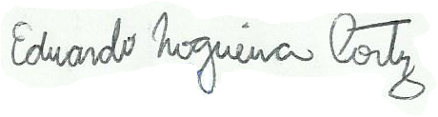
__________________________________
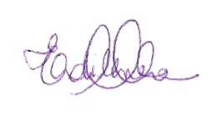
Primeiro autor (Segundo Eduardo Nogueira Cortez)

__________________________________
Autor Correspondente (Edilene Aparecia Araujo da Silveira)
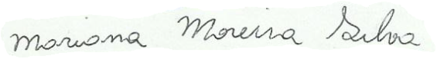
__________________________________
Terceiro autor (Mariana Moreira Silva)
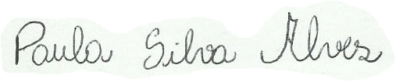
__________________________________
Quarto autor (Paula Silva Alves)

